Опросный лист для заказа амортизирующих роликов ВИД 3
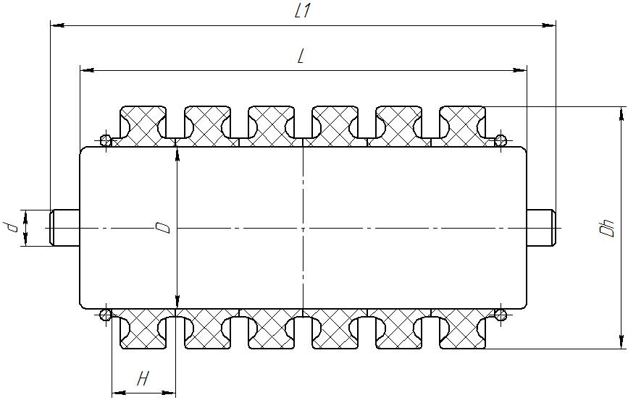
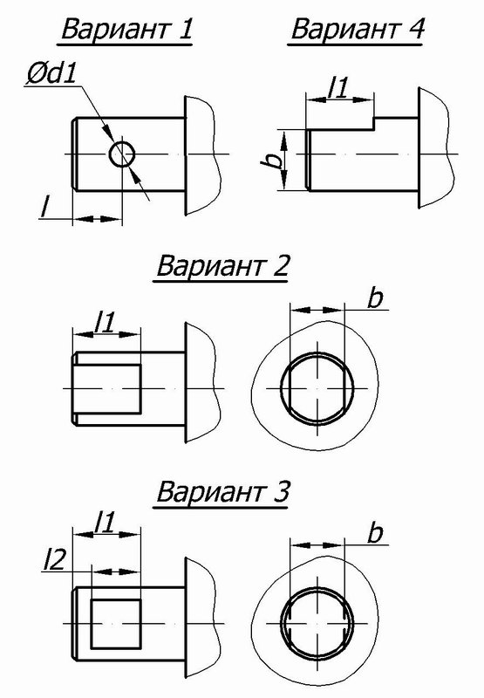

Номер варианта | L | L1 | D | d | d1 | l | l1 | l2 | b | Dh | H | Подшипник | Количество | Примечание

